Муниципальная бюджетная общеобразовательная организация
Уолбинская средняя общеобразовательная школа имени В.И. Ленина
МР «Таттинский улус» РС (Я)

Проект
««Аа5ыы дойдутугар айан»»
(2016-2017 гг.)

Авторы проекта: Гаврильева Э.И.,
Рахлеева В.П., Иванова Ф.Е., Егорова А.Б., Винокурова Д.И.

Уолба, 2016
«Аа5ыы дойдутугар айан»
Проект «Аа5ыы дойдутугар айан» способствует интеллектуальному и духовному развитию личности, создает условия для организации деятельности детей по созданию воспитывающей и развивающей среды, формирует и развивает навыки интеллектуального и творческого чтения.
Решаемая проблема: формирование и стимулирование
устойчивого интереса к чтению, формирование общественного мнения в пользу чтения, как одного из общекультурных процессов развития. Размышление о том, что и сколько читают современные дети, как правило, приводит к грустным выводам. Тот факт, что книги пишутся, издаются и продаются, однозначно свидетельствует о наличии в них потребности им в современном обществе. Тем не менее исследования разных уровней говорят о том, что современные дети читают не только меньше, но гораздо хуже, чем их сверстники еще 20-30 лет назад. У обучающихся нет:
- Устойчивого интереса к чтению.
- Среди детей нет понимания ценности и пользы чтения.
- Нет навыков творческого чтения.
Младшие школьники, то есть дети 7-10 лет, в силу образного восприятия мира проявляют интерес к красочным, с большим количеством иллюстраций книгам. Также детям интереснее читать о знакомой и близкой, к своему образному восприятию, окружающей среде.
Проект «Аа5ыы дойдутугар айан» - это коллективный поиск обновления современного воспитательного процесса, позволяющего максимально удовлетворять интересы учащихся в их личном развитии. В этом мы видим несомненную актуальность данного проекта.

Цель проекта: создание условий повышения интереса к чтению обучающихся начальных классов посредством создания творческого пространства.

Задачи проекта:
- Сформировать у детей устойчивый интерес к чтению, навыки интеллектуального и творческого чтения через серию пособия «Таптыыбын тереебут Уолбабын»;
- Создать условия для реализации детского творческого потенциала и личной инициативы в решении поставленных задач и представления результата своей деятельности;
- Выявить и поддержать учащихся, проявляющих интерес к творческому чтению через программу «Аа5ыы дойдутугар айан»;
- Организовать совместную социально-значимую деятельность взрослых читателей (родителей) и учащихся;

Механизмы реализации проекта:
- Разработка программы «Ыллык», проведение социологического исследования по выявлению уровня читательской культуры учащихся (приложение 1).
- Разработка серии пособий по чтению «Таптыыбын тереебут Уолбабын» (приложение 2). Серия состоит из 3-х частей:
- 1 часть – «Уолба кэрэ-бэлиэ миэстэлэрэ». В этой части отражены красочные фотографии достопримечательностей и произведения местных авторов родного села Уолба.
- 2 часть – «Алаас ааттаах, дойду сурахтаах» - жизнь и деятельность знаменитых выходцев нашего села.
- 3 часть – «Быйаннаах тереебут алааьым» - увлекательная поучительная сказка учителя, работавшего в Уолбинской школе, о ягодных растениях, которые растут в нашем селе. В этой части имеется справочный материал о растениях.

Ожидаемые результаты:
- Проявление интереса к чтению у учащихся;
- Развитие интеллектуальных и творческих способностей учащихся, творческое общение со сверстниками;
- Создание коллекции детских творческих работ как результат самореализации учащихся в творческой деятельности;
- Воспитывается чувство патриотизма, гордости.

Приложение 1.
Программа –проект «Ыллык».
Цель: формирование личности, способной к творческому самовыражению.
Этапы программы:
1 этап – 1 класс.
Цель: Заинтересовать детей общением с книгой.
Задачи:
- Создание литературного клуба «Ыллык».
- Знакомство с библиотекой, освоение правил пользования библиотекой.
- Воздействие на эмоциональную сферу: привитие детям интереса к литературе, дать почувствовать им удовольствие от общения с книгой.
- Формирование первоначальных навыков чтения.
2 этап – 2 класс.
Цель: научить детей работать с книгой.
Задачи:
- сравнивать авторов отдельных произведений, расширять круг чтения детей, познакомить с лучшими образцами детской литературы.
- Дать представление о жизни писателей.
- Обобщать и систематизировать знания учащихся о творчестве писателей.
- Развитие речи, выразительного чтения.
- Развитие образного мышления, любознательности через чтение.
- Воспитание интереса к читательской деятельности, бережного отношения к книгам.
- Выпуск сборника творческих работ учащихся.

3 этап – 3 класс.
Цель: раскрыть и развить творческие способности и природные задатки каждого учащегося.
Задачи:
- Создать необходимые условия для развития творческих и интеллектуальных способностей детей.
- Развивать воображение детей.
- Развивать познавательные способности ( интеллект).
- Приобщить учащихся к исследовательской и творческой деятельности.
- Формировать у учащихся активную жизненную позицию.
- Формировать и воспитать культуру чтения.
- Выпустить сборник творческих работ учащихся.

4 этап – 4 класс.
Цель: воспитание и развитие личности, способной к творческому самовыражению.
Задачи:
- Создать необходимые условия и предоставить возможности для самореализации в соответствии со своими склонностями и интересами.
- Выявить и поддержать нестандартности, индивидуальности.
- Развивать самостоятельность учащихся.
- Воспитать умение высказать и оспаривать свое мнение.
- Воспитать положительные качества: дружелюбие, товарищество, коллективизм.
- Развивать первоначальные умения и навыки исследовательской деятельности.
- Выпуск сборника по творческим работам учащихся.

Ожидаемые результаты:

Развитие творческого потенциала индивидуальных способностей каждого учащегося.

Приложение 2.

1.
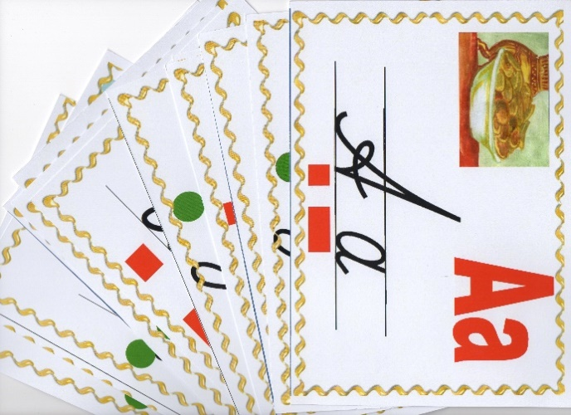

В бумажном и электронном варианте.

2.

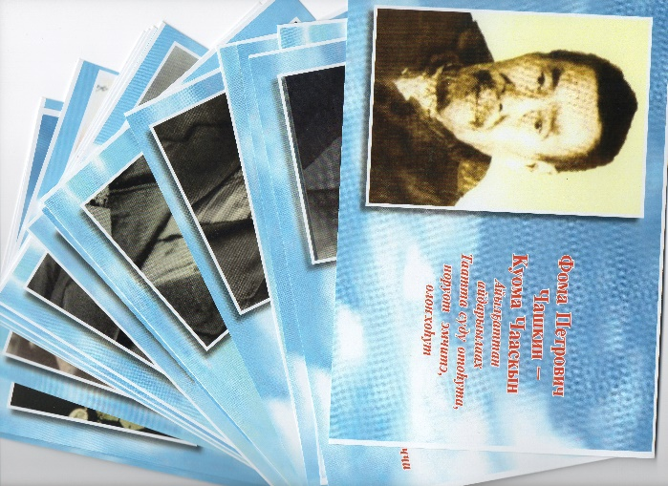

3.
3.
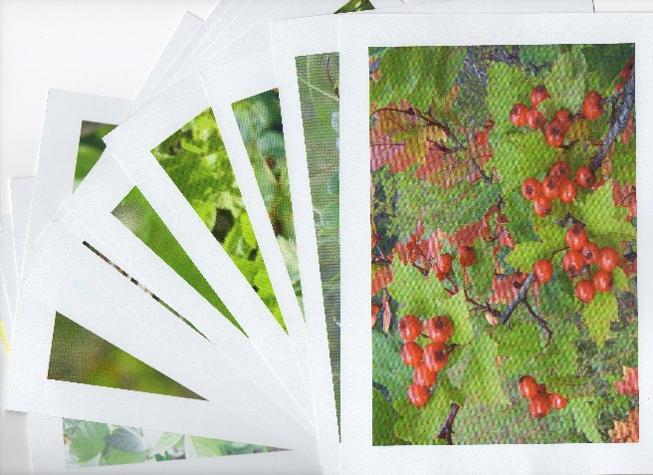

4.

